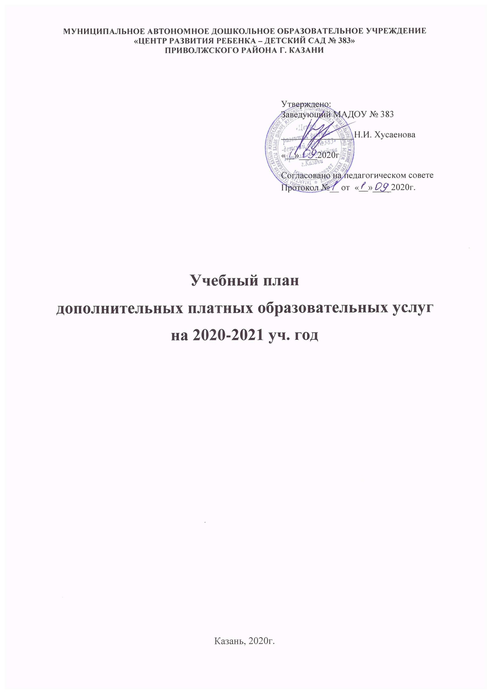 МУНИЦИПАЛЬНОЕ АВТОНОМНОЕ ДОШКОЛЬНОЕ ОБРАЗОВАТЕЛЬНОЕ УЧРЕЖДЕНИЕ
«ЦЕНТР РАЗВИТИЯ РЕБЕНКА – ДЕТСКИЙ САД № 383»
ПРИВОЛЖСКОГО РАЙОНА Г. КАЗАНИ

Утверждено:
Заведующий МАДОУ № 383
________________Н.И. Хусаенова
«__»____2020г
Согласовано на педагогическом совете Протокол №__ от «__»____2020г.

Учебный план
дополнительных платных образовательных услуг
на 2020-2021 уч. год

Казань, 2020г.
1. Режим работы учреждения МАДОУ «Центр развития ребенка – детский сад № 383»
Дополнительные платные образовательные услуги в МАДОУ реализуются :
- в режиме 5-дневной недели
- Начало платных услуг: II половина дня, с указанием времени.
- Продолжительность занятий: в соответствии с нормативами СанПиН 2.4.1.3049-13 осуществляется с соблюдением требований: услуги проводятся по 5- дневной учебной неделе и только во II половину дня. Продолжительность соответствует возрастной группе
В средней группе – 20 минут, в старших и подготовительных группах 20, 25 минут соответственно.
Формы проведения платных услуг отражены в рабочих программах педагогов. Между услугами планируется перерыв.

2. Пояснительная записка к учебному плану по дополнительным платным услугам на 2018/2019 учебный год.
2.1. Учебный план разработан Муниципальным автономным дошкольным образовательным учреждением «Центр развития ребенка – детский сад № 383»
2.2. Учебный план составлен в соответствии со следующими нормативными документами:
- Закон РФ от 29.12.2012 г. № 273-ФЗ «Об образовании в Российской Федерации»;
- Инструктивно-методическое письмо Министерства образования РФ от 14 марта 2000 г. № 65/23-16 «О гигиенических требованиях к максимальной нагрузке на детей дошкольного возраста в организованных формах обучения»;
- Санитарно-эпидемиологическими правилами и нормативами СанПиН 2.4.1 3049-13 «Санитарно-эпидимиологические требования к устройству, содержанию и организации режима работы дошкольных образовательных учреждений», утвержденными постановлением Главного государственного санитарного врача РФ от 15.05.2013 г. № 26;
- Приказ Министерства образования и науки Российской Федерации от 23.11.2009 № 655 «Об утверждении и введении в действие федеральных государственных требований к структуре основной общеобразовательной программы дошкольного образования» (зарегистрирован в Минюсте России 08.02.2010 г. № 16299), разработанный в соответствии с пунктом 6.2. статьи 9 Закона Российской Федерации от 10.07.1992 г. № 3266-1 «Об образовании»;
- Устав образовательного учреждения.
2.3. Учебный план МАДОУ «Центр развития ребенка – детский сад № 383» составлен и направлен на выявление и развитие, заложенных в ребенке способностей, раскрытие творческого потенциала каждого ребенка и его самореализации в различных видах деятельности, реализацию задач интеллектуального развития, ознакомление с окружающим миром, развитие устной речи, профилактику речевых нарушений, обучение грамоте и чтению, на художественно-эстетическое и физическое развитие.

3. Организация дополнительных платных услуг в учреждении

Дополнительное образование в ДОУ построено по принципу добровольности. Для организации дополнительных платных услуг были изучены спрос, мнение родителей. Организация дополнительных платных услуг в учреждении обусловлена запросом родителей учреждения к процессу образования и воспитания детей.
Дополнительное образование организовано по принципу вариативности.
В течение года родители, законные представители (заказчики) могут по желанию поменять виды услуг, перезаключить договоры на новые виды услуг. Поэтому состав детских групп по направлениям подвержен изменениям в течение года и является гибким.

4. Наименование программы по которой составлен учебный план.
«Комплексная программа дополнительного образования «Гармония»

Содержание Программы обеспечивает развитие личности, мотивации и способностей детей в различных видах деятельности и охватывает следующие структурные единицы, представляющие определенные направления развития и образования детей :
Социально – педагогическое направление включает следующие разделы программы:
- Программы по интеллектуальному развитию: «Обучение чтению», «Обучение английскому языку: «Английские развивающие игры», «Воспитание на английском языке», «Развивающие игры», «Психомоторика», «Игропластика», «Ментальная арифметика для дошколят.
Художественно – эстетическое направление включает с себя следующие программы:
- Программы по развитию творческих способностей «Изобразительное искусство «Живопись и графика»», «Обучение вокалу «Вокалинки»»,
Физкультурно – спортивное направление состоит из следующих программ:
- Программы по физическому и ритмическому развитию «Ритмопластика».

5. Характеристика возрастных групп

 | № группы | возраст детей
 | 1 | старшая, 5 -6лет
 | 2 | старшая, 5 -6лет
 | 3 | старшая, 5 -6лет
 | 4 | подготовительная, дети 6-7 лет
 | 5 | подготовительная, дети 6-7 лет
 | 6. | средняя, 4 -5лет
 | 7 | младшая, 3-4 лет
 | 8 | младшая, 3-4 лет
 | 9 | средняя, 4 -5лет
 | 10 | младшая, 3-4 лет
 | 11 | средняя, 4 -5лет

6. Распределение нагрузки по реализации содержания программы дополнительного образования по возрастам в процессе непосредственно – образовательной деятельности
Дополнительная платная услуга | Количество |  |  |  |  |  |  |  |  |  |  | кол-во  детей
Дополнительная платная услуга | 1 | 2 | 3 | 4 | 5 | 6 | 7 | 8 | 9 | 10 | 11
«Обучение чтению» | 2 | 2 | 2 | 2 | 2 | 2 | 2 | 2 | 2 |  |  | 105
«Звонкие буквы» | 2 | 2 | 2 | 2 | 2 | 2 |  |  | 2 |  | 2 | 75
«Английские развивающие игры» |  |  | 2 |  |  |  |  |  | 2 | 2 |  | 54
«Ментальная арифметика» |  | 2 |  | 2 | 2 |  |  |  |  |  | 2 | 30
«Обучение вокалу «Вокалинка»» | 1 | 1 | 1 | 1 | 1 | 1 |  |  |  |  |  | 15
«Ритмопластика» | 2 | 2 | 2 | 2 | 2 | 2 | 2 | 2 | 2 | 2 | 2 | 50
«Психомоторика» | 2 | 2 | 2 | 2 | 2 | 2 | 2 | 2 | 2 | 2 | 2 | 22
«Игропластика» |  | 2 | 2 |  |  |  |  |  |  |  |  | 11
«Изобразительное искусство «Живопись и графика»» |  | 2 | 2 | 2 |  |  |  |  | 2 |  | 2 | 25
Тестопластика |  |  |  |  |  |  |  | 2 |  |  |  | 24

Максимально допустимая недельная нагрузка 2 занятия в неделю в средних группах, 2 занятия в неделю в старших, подготовительных группах.
7. Программно-методическое обеспечение, реализация учебного плана.

Наименование платной услуги | Номер группы | Время проведения | Образовательная программа
Обучение чтению | 6,9,11  1,2,3,4,5. | 20 мин  25 мин | «Комплексная программа дополнительного образования «Гармония»  Социально – педагогическое направление, программа интеллектуального развития детей « Обучение чтению»,  ( для детей 4-5 лет)
«Звонкие буквы» | 6,9,11  1,2,3,4,5. | 20 мин  25 мин | «Комплексная программа дополнительного образования «Гармония»  Социально – педагогическое направление, программа интеллектуального развития детей « Обучение чтению»,  (для детей 4-7 лет)
«Обучение английскому языку  «Английские развивающие игры» | 10,9  3,5 | 15 мин  25 мин | «Комплексная программа дополнительного образования «Гармония»  Социально – педагогическое направление, программа интеллектуального развития детей « обучение английскому языку»
«Изобразительное искусство «Живопись и графика»» | 6,9,11  1,2,3,4,5 | 20 мин  25 мин | «Комплексная программа дополнительного образования «Гармония»  Художественно – эстетическое направление, программа по развитию творческих способностей детей «Декоративно – прикладное искусство»
«Обучение вокалу «Вокалинка»» | 6,9,11  1,2,3,4,5 | 20 мин  25 мин | «Комплексная программа дополнительного образования «Гармония»  Художественно – эстетическое направление, программа по развитию творческих способностей детей «Вокалинка »
«Ритмопластика» | 7,8,10  6,9,11  1,2,3,4,5 | 15 мин  20 мин  25 мин | «Комплексная программа дополнительного образования «Гармония»  Физкультурно – спортивное направление, программа «ритмопластика»
«Ментальная арифметика | 11  2  4,5 | 20 мин.  25 мин  30 мин | Реализация комплексной программы дополнительного образования «Гармония» , программы социально – педагогической направленности Раздел «Развитие интеллектуальных и познавательных способностей в «ментальной арифметике»
«Игропластика» | 7.8,10 | 15 мин | Программа социально – педагогической направленности «Игропластика»
«Психомоторика» | 7.8,10 | 15 мин | Комплексной программа дополнительного образования «Гармония»: программы социально – педагогической направленности «Психомоторика»
Развитие интеллектуальных и познавательных способностей по программе «Шахматы» | 1,2,3,4,5 | 25 мин | Реализация комплексной программы дополнительного образования «Гармония» , программы социально – педагогической направленности Раздел «Развитие интеллектуальных и познавательных «Шахматы»

Дополнительное образование реализуется также через индивидуально – дифференцированную деятельность в режиме дня

Наименование платной услуги | группы, время проведения индивидуальной дифференцированной работы в минутах в день |  |  |  |  |  |  |  |  |  |  |  |  |  |  |  |  |  |  |  |  | Образовательная программа
Наименование платной услуги | группы |  |  |  |  |  |  |  |  |  |  |  |  |  |  |  |  |  |  |  |  | Образовательная программа
Наименование платной услуги | 1 | 2 |  | 3 |  | 4 |  | 5 |  | 6 |  | 7 |  | 8 |  | 9 |  | 10 |  | 11 |  | Образовательная программа
Наименование платной услуги | время проведения
Развивающие игры | 0 | 6 |  | 6 |  | 3 |  | 3 |  | 5 |  | 5 |  | 5 |  | 6 |  | 6 |  | 6 |  | «Комплексная программа дополнительного образования «Гармония»  Социально – педагогическое направление, программа интеллектуального развития детей «Развивающие игры»
Воспитание на английском языке | группы, время проведения индивидуально – дифференцированной работы в минутах в день |  |  |  |  |  |  |  |  |  |  |  |  |  |  |  |  |  |  |  |  | «Комплексная программа дополнительного образования «Гармония»  Социально – педагогическое направление, программа интеллектуального развития детей «Обучение английскому языку»
Воспитание на английском языке | группы
Воспитание на английском языке |  |  |  |  |  |  |  |  | 5 |  |  |  |  |  |  |  | 9 |  |  |  | 11
Воспитание на английском языке | время проведения
Воспитание на английском языке |  |  |  |  |  |  |  |  | 5 |  |  |  |  |  |  |  | 10 |  |  |  | 10
В группах 5, 9, 11 обучение английскому языку реализуется с помощью метода «погружение в языковую среду», общения от 75 до 165 минут в день.

